**内部资料**

**智能交通演示系统平台搭建**

**控制系统技术方案**

**先进交通技术实验室（主楼I-248）**

**西安电子科技大学**

**2015年9月**

**智能交通演示系统平台搭建——控制系统技术方案**

**摘要**

智能交通将信息感知和无线通信技术应用于交通环境以缓解甚至解决日益严峻的交通问题，一直以来都是学术界和工业界研究的热点。作为智慧城市的重要组成部分，智能交通是未来交通系统的发展方向。它将现代通信技术、网络传感技术、移动计算技术、智能终端和车路协同技术等高新技术应用于整个交通管理体系，实现人、车、路更加全面的感知、更深度和更灵活的信息共享，对交通流实施动态监管和网络化智能控制，从而建立起一种和谐、平安、高效的交通环境，实现不堵车、不撞车的新一代智能交通系统。

因此，我实验室开展智能交通关键技术的研究、实验等具有很强的前瞻性和现实意义。本课题搭建的智能交通演示系统平台，能够胜任在多种交通场景下的理论验证和教学实验工作，涉及通信工程、电子信息、交通工程等多个学科，是实验室重要的科研和实践平台。

本智能交通演示系统平台主要由沙盘模型和控制系统两部分组成。本文档对控制系统的技术方案做详细介绍，主要分为智能小车模型、主程序架构、驱动功能、循迹功能、定位功能、Wi-Fi通信和蓝牙通信等几个部分。

**一、智能小车模型**

智能小车尺寸为20cm19cm40cm（长宽高），车体采用镀膜铝合金件，4路电机进行独立驱动，配合直径65mm的宽大橡胶轮，具有强大的越障和爬坡能力，智能小车的实物图如图1所示。智能小车重量大约在1kg，最大行驶速度61cm/s，使用6节1.2V充电电池供电。所有开发板均位于智能小车内部，NFC天线固定于智能小车底部。

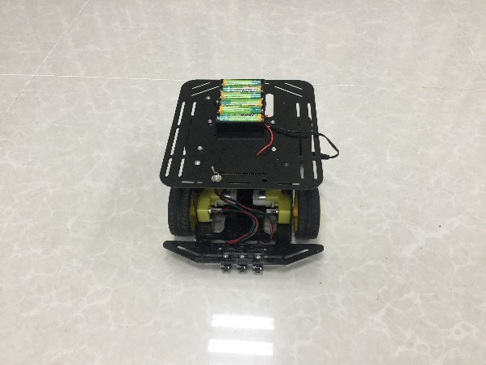 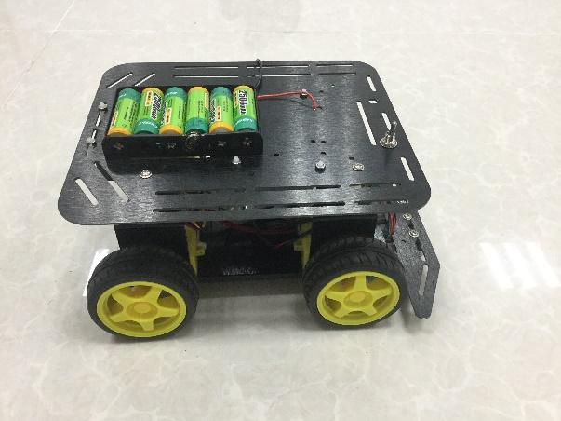

图1 智能小车的俯视图（左）和侧视图（右）

智能小车搭载世界上广泛推广的Arduino控制器。Arduino是一款便捷灵活、方便上手的开源电子原型平台，包含硬件（各种型号的Arduino板）和软件（Arduino IDE）。Arduino开放平台拥有全球众多使用者，有丰富的样例程序，并有众多的Arduino扩展设备，方便进行扩展开发。Arduino能通过各种各样的传感器来感知环境，通过控制灯光、马达和其他的装置来反馈、影响环境。板子上的微控制器可以通过Arduino的编程语言来编写程序，编译成二进制文件，烧录进微控制器。对Arduino的编程是利用Arduino编程语言（基于Wiring）和Arduino开发环境（基于Processing）来实现的。本智能小车搭载Arduino主板、电机驱动板、红外循迹传感器、NFC板、Wi-Fi板、蓝牙板等，各组件具体数量和型号如表1所示。

表1 智能小车的各组件数量和型号

|  |  |  |
| --- | --- | --- |
| 组 件 | 数 量 | 型 号 |
| 主控芯片板  （包含蓝牙板） | 1个 | DFRobot BlunoMega2560控制器 |
| 电机驱动 | 1个 | DFRobot 2A大功率H桥 L298N双路直流电机驱动 DF-MDV1.3 |
| 红外循迹传感器 | 3个 | DFRobot mini循线传感器V3.0 |
| NFC板 | 1个 | Seeed NFC开发板 自带增益天线 |
| Wi-Fi板 | 1个 | DFRobot Wi-Fi扩展板 V3 |
| 接口扩展板 | 1个 | DFRobot IO扩展板 V7 |
| 电池 | 6节 | 品胜2500mAh充电电池1.2V |
| 电池座 | 1个 | DFRobot 小车专用6节5号电池盒 |
| 小车底座  （包含马达和轮胎各四个） | 1套 | DFRobot 带编码器A4WD四轮驱动铝合金机器人小车套件散件 |

各扩展板与主板的架构如图2所示。



图2 各扩展板与主板的架构图

Arduino主板留有丰富的接口引脚，方便与各种扩展板相连。本智能小车的引脚使用情况如表2所示。

表2 智能小车的引脚对应扩展板和功能

|  |  |
| --- | --- |
| 主控制板引脚 | 对应扩展板和功能 |
| 0 | RX0 主控板蓝牙串口的接收端 |
| 1 | TX0 主控板蓝牙串口的发送端 |
| 2 | 右侧的循迹传感器 |
| 3 | 中间的循迹传感器 |
| 4 | 电机驱动M2端口，控制右侧轮胎方向 |
| 5 | 电机驱动E2端口，控制右侧轮胎速度 |
| 6 | 电机驱动E1端口，控制左侧轮胎速度 |
| 7 | 电机驱动M1端口，控制左侧轮胎方向 |
| 8 | 左侧的循迹传感器 |
| 10 | NFC板的SPI chip选择 |
| 11 | NFC板的SPI MOSI pin |
| 12 | NFC板的SPI MISO pin |
| 13 | NFC板的SPI 串口时钟pin |
| 18 | TX1 Wi-Fi串口的发送端 |
| 19 | RX1 Wi-Fi串口的接收端 |

**二、智能小车控制系统主程序架构**

主程序架构设计为轮询式循环结构，周期性地进行循迹控制判断、收发Wi-Fi数据、读取NFC坐标信息和获取蓝牙指令等，不同的功能均封装为不同的模块，上述功能所对应的模块分别为循迹模块、Wi-Fi模块、定位模块和蓝牙模块。该程序设计优势是方便简单，易于功能扩展。主程序流程如图3所示。



图3 主程序流程

本程序将各个模块封装为不同的文件，模块化设计使得团队协作式完成任务更加高效。本工程所含文件如表3所示。

表3 本工程包含的程序文件

|  |  |
| --- | --- |
| 程序文件名 | 对应的文件功能 |
| CarSystem.ino | 主程序入口 |
| motor.cpp | 电机驱动模块的程序实现 |
| motor.h | 电机驱动模块的函数声明 |
| traction.cpp | 循迹模块的程序实现 |
| traction.h | 循迹模块的函数声明 |
| location.cpp | NFC定位模块的程序实现 |
| location.h | NFC定位模块的函数声明 |
| wifi.cpp | Wi-Fi模块的程序实现 |
| wifi.h | Wi-Fi模块的函数声明 |
| bluetooth.cpp | 蓝牙模块的程序实现 |
| bluetooth.h | 蓝牙模块的函数声明 |

**三、智能小车驱动功能**

首先，选取4个I/O端口作为控制电机驱动的引脚，本智能小车选取4、5、6、7四个I/O端口控制电机驱动。

Arduino控制器产生PWM波，用来控制智能小车的速度；I/O端口输出高低电平，用来控制智能小车的方向。

本模块将控制智能小车的行为封装为函数，只需给定参数左轮方向、右轮方向、左轮速度和右轮速度，即可控制智能小车的运动行为。

**四、智能小车循迹功能**

循迹是指智能小车在白色地板上循黑线行走，由于黑线和白色地板对光线的反射系数不同，可以根据接收到的反射光的强弱来判断“道路”。通常采取的方法是红外探测法。红外探测法利用红外线在不同颜色的物体表面具有不同的反射性质的特点，在智能小车行驶过程中不断向地面发射红外光，当红外光遇到白色地板时发生漫反射，反射光被装在智能小车上的接收管接收；如果遇到黑线则红外光被吸收，智能小车上的接收管接收不到红外光。Arduino控制器就是否收到反射回来的红外光为依据来确定黑线的位置和智能小车的行走路线。红外探测器探测距离有限。Arduino控制器不停地扫描与红外探测器连接的I/O口，先确定3个探测器中的哪一个探测到了黑线，如果左面第一个传感器探测到了黑线，即智能小车左半部分压到黑线，车身向右偏出，此时应使智能小车向左转进行修正；如果是右面第一个传感器探测到了黑线，即车身右半部分压住黑线，小车向左偏出了轨迹，则应使智能小车向右转进行修正。在经过方向调整后，保持智能小车中间的传感器在黑线的正上方，即智能小车向前行进，重复上述操作。

**五、智能小车定位功能**

道路路面布置NFC标签（测得当两个标签之间的距离越小时，位置信息越精确），并写入当前的位置信息（X、Y、Z坐标），小车每通过一个NFC标签便读取道其中的位置信息，得知自己当前的位置。这样不停的读取，小车便时刻知道自己的位置，位置信息为实现其他功能奠定了基础。



图4 定位系统流程框图

**六、智能小车Wi-Fi通信功能**

Wi-Fi模块作为汽车演示系统重要的创新点之一，在车与车以及车与路设之间的通信过程中起着非常关键的作用。智能小车在行驶过程中需要时刻判断周围路况以及红绿灯的状态，这就需要时刻获取路况信息从而及时迅速的采取相应的措施。Wi-Fi模块主要负责车与车以及路设之间的通信，该阶段的具体功能是红绿灯通过Wi-Fi实现对智能小车行驶的控制。

具体过程为：小车进入到红绿灯Wi-Fi范围后自动连接该Wi-Fi，红绿灯不停向周围发送其自身的坐标信息和状态，小车接收并读取该信息，计算与红绿灯之间的距离，当同时满足小车与红绿灯之间距离小于安全距离（5050）和红灯状态两个条件时，小车停止前进，反之继续前进。程序工作流程框图如图5所示。



图5 程序工作流程框图

Wi-Fi板部分参数说明：

1. 小车设置为STA或AP-STA（client）模式，红绿灯端设置为AP模式。

2. 支持IEEE 802.11 b/g/n。

3. 支持网络：TCP/UDP/ARP/ICMP/HTTP/DNS/DHCP

4. 支持大多数Wi-Fi加密方式和算法，WEP/WAP-PSK/WAP2-PSK/WAPI，加密类型 WEP64/WEP128/TKIP/AES

模块IP地址：10.10.100.254

**七、智能小车蓝牙通信功能**

该模块选用BlunoMega2560主控板，与Arduino MEGA2560完全兼容，本身具有54组数字I/O input/output端（其中15组可做PWM输出），16组模拟输入端，4组UART（hardware serial ports），可通过USB直接下载程序而不需经过其他外部烧写器。板上自带蓝牙模块，并且还能支持3个通信模块的安装。

蓝牙控制与NFC读取系统流程图如图6所示。



图6 蓝牙控制与NFC读取系统流程图

首先进行初始化操作，串口初始化比特率为115200；接下来，读取蓝牙命令并执行蓝牙命令对应的操作，如表4所示，手机端控制界面如图7所示。

表4 蓝牙命令

|  |  |  |  |
| --- | --- | --- | --- |
| 按钮 | 功能 | 按钮 | 功能 |
| 左1（w） | 前进 | 左2（d） | 右转 |
| 左3（s） | 后退 | 左4（a） | 左转 |
| 右1（u） | 加速 | 右2（p） | 停止 |
| 右3（e） | 减速 | 右4（t） | 开始 |

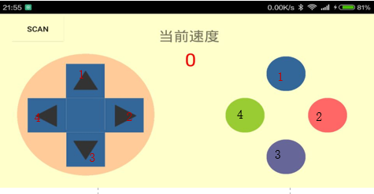

图7 手机端控制界面

**八、场景测试**

项目组目前已经完成自动循迹、Wi-Fi通信、蓝牙通信和NFC定位等功能。我们设计了如下3组场景进行系统功能测试。

根据场景测试的需求，我们制作了专门的道路模型，包括循迹黑线、硬质塑料路面以及相应的固定胶带。同时，我们在循迹黑线和塑料路面下铺设了带有位置信息的NFC标签用作智能小车的定位基础。道路模型的实物图如下图8所示。

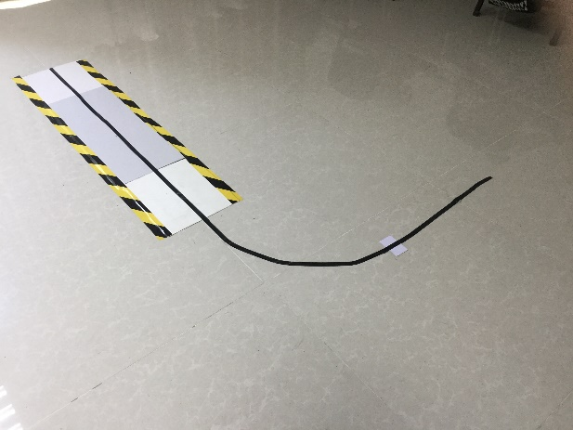

图8 道路模型

1、绿灯直行场景

智能小车从道路起点出发，利用搭载的红外传感器沿着循迹黑线行驶，同时会读取铺设在循迹黑线和塑料路面下方NFC标签里的位置信息，不断解析和更新自己的位置。如下图9所示。

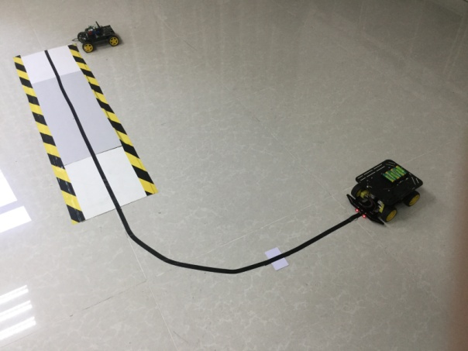 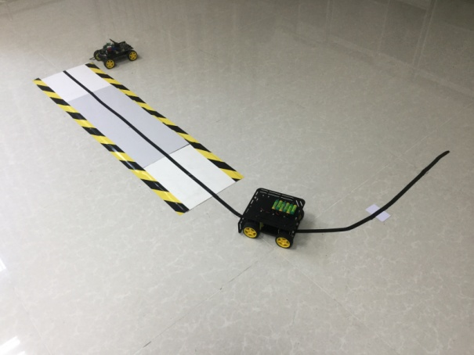

图9 场景测试

道路的另外一端有另外一辆小车，用来模拟红绿交通灯。红绿交通灯与行驶中的小车进行分组交换。红绿交通灯会周期性地向智能小车广播“绿色”状态和红绿交通灯的位置。智能小车根据自身的位置信息和红绿灯的状态，做出决策：直行通过此交通灯。

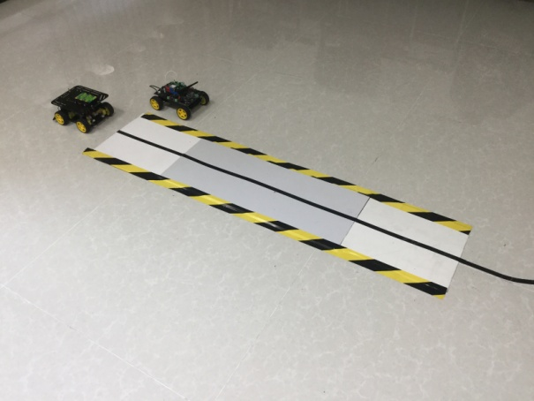

图10 场景测试

2、红灯停止场景

小车从道路起点出发，利用搭载的红外传感器沿着循迹黑线行驶，同时会读取铺设在铺设在循迹黑线和塑料路面下方NFC标签里的位置信息，不断解析和更新自己的位置，如下图11所示。

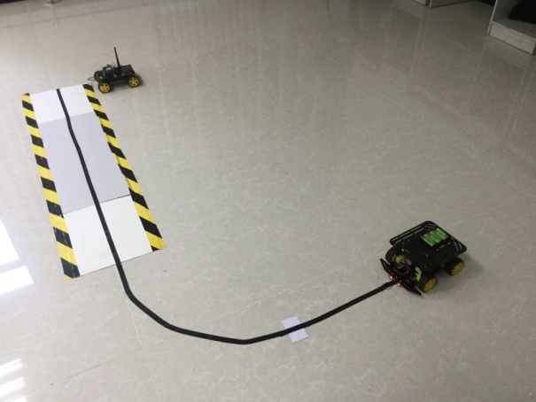 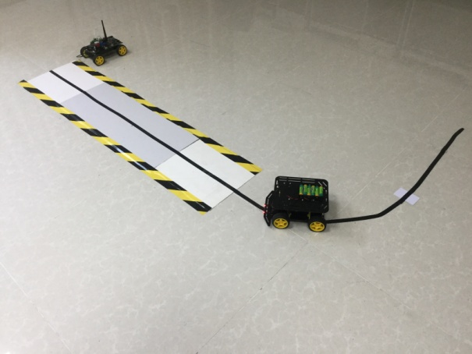

图11 场景测试

道路的另外一端有另外一辆小车，模拟红绿交通灯。红绿交通灯与行驶中的小车进行分组交换。红绿交通灯会周期性地向智能小车广播“红色”状态和红绿灯的位置信息。智能小车根据自身的位置信息和红绿灯的状态，做出决策：当小于安全距离时应停止行驶直到允许通行。

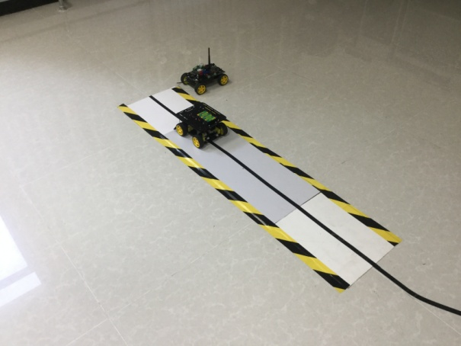

图12 场景测试

3、定位精度测试

系统的功能实现都是基于精确的定位，确定系统的定位精度非常重要。

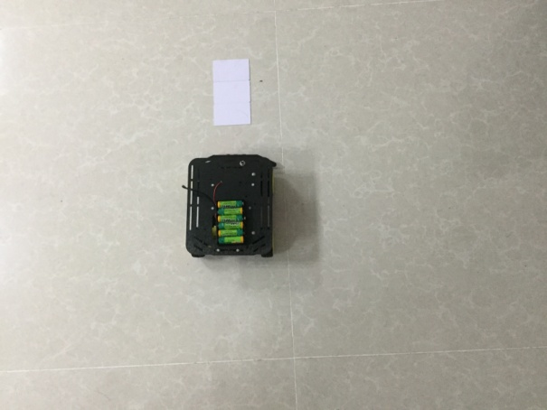

图13 测试场景

测试用的NFC标签的规格为8.5cm5.3cm，通过不断减少NFC标签之间的距离，我们可以得出系统的最小定位精度。

测试表明，将三个NFC标签并排放在一起时，小车可以读出其中的位置信息，因此，最小的精度可以达到5.3cm。